Penelitian ini dilakukan dengan menggunakan Rancangan Acak Lengkap Faktorial (RAL-F) dengan dua faktor perlakuan, yaitu sebagai berikut:

Faktor variasi pH (K) yang terdiri atas 3 taraf, yaitu:

K1 = pH 6 (asam) ̸ tabung reaksi

K2 = pH 7 (netral) ̸ tabung reaksi

K3 = pH 8 (basa) ̸ tabung reaksi

Faktor variasi suhu (D) yang terdiri atas 3 taraf yaitu:

D1 = suhu 60°C ̸ tabung reaksi

D2 = suhu 40°C ̸ tabung reaksi

D3 = suhu 50°C ̸ tabung reaksi

Dengan demikian terdapat 3 × 3 kombinasi perlakuan yaitu:

Tabel 3.1 Percobaan Kombinasi 3 × 3

|  |  |  |  |
| --- | --- | --- | --- |
| Variasi Suhu | Variasi pH | | |
| 6 (K1) | 7 (K2) | 8 (K3) |
| 60°C (D1) | K1D1 | K2D1 | K3D1 |
| 40°C (D2) | K1D2 | K2D2 | K3D2 |
| 50°C (D3) | K1D3 | K2D3 | K3D3 |

Setiap kombinasi perlakuan diulang sebanyak 3 kali, sehingga total percobaan adalah 3 × 3 × 3 = 27 tabung reaksi.

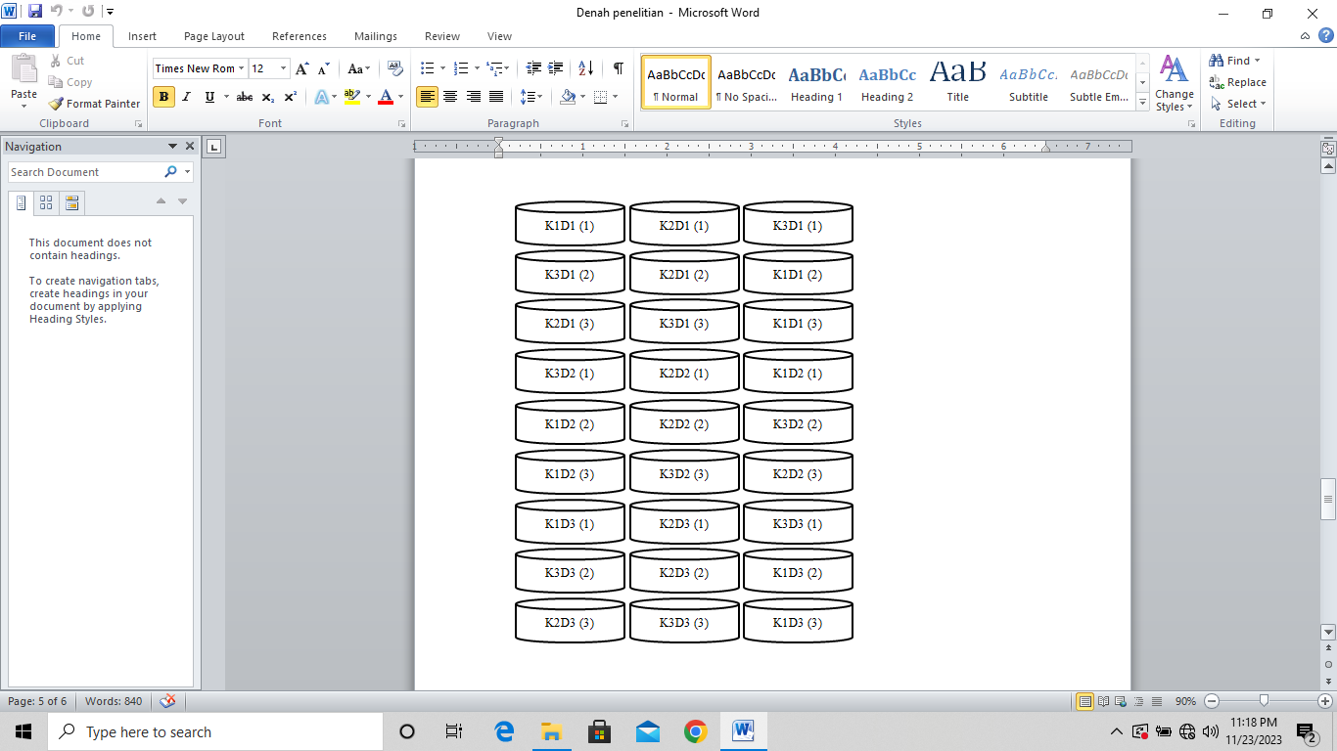Penempatan perlakuan ke dalam satuan-satuan percobaan dilakukan secara acak lengkap, yang artinya semua satuan percobaan ditempatkan ke dalamnya secara acak. Cara menentukan rancangan ini dengan melakukan pengundian. Kode perlakuan yang jatuh pertama kali saat pengundian ditempatkan ke dalam kotak nomor 1 dan begitu seterusnya sampai dengan ke 27 kotak. Denah percobaan tersebut dapat dilihat pada (Gambar 3.1):

**HASIL PENELITIAN**

|  |  |  |  |  |  |
| --- | --- | --- | --- | --- | --- |
| **pH** | **ULANGAN** | **SUHU** | | | **Satuan** |
| **D1** | **D2** | **D3** |
| **(Suhu 60°C)** | **(Suhu 40°C)** | **(Suhu 50°C)** |
| **K1 (pH 6)** | 1 | 35 | 46 | 22 | Menit |
| 2 | 39 | 44 | 30 |
| 3 | 37 | 50 | 26 |
|  | | | | | |
| **K2 (pH 7)** | 1 | 61 | 86 | 16 | Menit |
| 2 | 56 | 68 | 25 |
| 3 | 59 | 75 | 17 |
|  | | | | | |
| **K3 (pH 8)** | 1 | 40 | 109 | 29 | Menit |
| 2 | 42 | 90 | 33 |
| 3 | 45 | 95 | 36 |